INTERRUPTORES EN MEDIA Y BAJA TENSION
PREPARADO POR:
Juan Carlos Achury y Jhon Alexander Urrego
Para redes eléctricas 2012-3

PARTE 1 INTERRUPTORES DE BAJA TENSION
El RETIE define baja tensión como aquellas tensiones que son menores a 1000V y mayores a 25V en corriente alterna.
Los interruptores utilizados en baja tensión tienen características constructivas y de operación diferentes a los interruptores en media tensión.
- Objetivo de los interruptores en BT
El objetivo de los interruptores en baja tensión es proteger las instalaciones eléctricas de fallas eléctricas como corto circuito y sobre cargas.
- Clasificación de los interruptores de BT
En términos generales existen dos clases de interruptores utilizados en Baja tensión se gun su tipo de estructura, los interruptores de potencia de baja tensión llamados comúnmente como de marco metálico y los interruptores de caja moldeada. Estos a su vez se clasifican según el tipo de montaje en fijos y extraíbles, según su unidad de disparo en electromecánicos o electrónicos.
- Interruptores de potencia de baja tensión (marco metálico)
Estos interruptores están formados por un conjunto de partes en un marco metálico soldado o bien en un alojamiento de material aislante. Además, se encuentra disponible en configuración Fijo o en configuración Removible, utilizándose más comúnmente el tipo removible.

Capacidad de carga breve
Los interruptores de potencia de baja tensión tienen una capacidad de carga breve además de una capacidad interruptora. La capacidad de carga breve consiste de dos componentes – intensidad de retardo breve y tiempo de retardo breve, que son ajustables (programables).

La capacidad de carga breve es el valor máximo de la corriente que el interruptor está diseñado para manejar con seguridad durante un período breve (30 ciclos a 0.5 segundos)

Unidad de disparo en los interruptores de potencia de baja tensión

Las Unidades de Disparo utilizadas hoy en día en interruptores de potencia de baja tensión son de diseño de estado sólido, basadas en microprocesadores. Hace años este mismo tipo de interruptor utilizaba solamente unidades de disparo de tipo electromecánico.

Forma de apertura y cierre
Todos los interruptores de potencia de baja tensión, operados manual o eléctricamente, utilizan mecanismos de energía almacenada generalmente resortes que realiza el trabajo Apertura-cierre-apertura. Esta operación de cargar el resorte puede ser manual o eléctrica, en el caso de interruptores operados eléctricamente, los resortes son cargados por un pequeño motor eléctrico, sin embargo pueden ser cargados manualmente si la energía eléctrica no está disponible.

Interruptor de Potencia de Gabinete Metálico de Baja Tensión Típico cargado manual
Partes de un interruptor de potencia de baja tensión
Los interruptores de potencia de baja tensión básicos consisten generalmente de:
• Marco o Chasis
• Contactos Primarios
• Extinguidores de Arco
• Mecanismos de Operación
• Unidad de Disparo Integral
• Accesorios

Unida de disparo
La respuesta de operación de una unidad de disparo es representada gráficamente
por curvas características de tiempo-corriente. Estas curvas muestran
cómo y cuándo una unidad de disparo particular actuará para valores dados de tiempo y corriente. Una curva característica es representada por una banda creada por un valor mínimo y un valor máximo de tiempo o corriente.
Las características programables o ajustables de una unidad de disparo
permiten el movimiento de su curva característica o partes de la curva Este movimiento puede ser efectuado tanto en dirección horizontal como vertical.

El interruptor en un sistema eléctrico
- INTERRUPTORES DE CAJA MOLDEADA

El interruptor de circuito en caja moldeada es una de las dos clases básicas de
Interruptores de circuito para baja tensión Las partes que llevan la corriente, mecanismos y dispositivos de disparo están totalmente dentro de una caja moldeada de material aislante. También conocidos como MCCBs están disponibles en varios tamaños de marco con varias capacidades interruptivas para cada tamaño de marco.
Los interruptores de circuito en caja moldeada están diseñados para ofrecer protección a circuito para sistemas de distribución de baja tensión. Protegen los dispositivos conectados contra sobrecargas y/o cortocircuitos. Se utilizan primariamente en panelboards y switchboards en donde están en Montado Fijo 0 Removible.
4.1 Componentes de Interruptores en caja moldeada
• Caja Moldeada o Marco
- Unidades de Disparo
• Mecanismo de Operación
• Extinguidores de Arco
• Contactos

Figura Los Cinco Componentes Principales de un MCCB

2.2.1.1 Marco:
La función del cuadro es ofrecer un bastidor aislado para montar todos los componentes
del interruptor de circuito. El marco se conoce también como caja moldeada.
Una designación de marco es asignada para cada tipo y tamaño diferente de caja moldeada.
2.2.1.2 Mecanismo de Operación:
El mecanismo de operación es el medio utilizado para abrir y cerrar los contactos.
Cuando los interruptores se montan en grupo, como en un panelboard, la posición de manija distinta indica claramente el circuito de falla. Ciertos diseños de interruptor incorporan también un mecanismo de oprimir para disparar. Esto permite que un dispositivo manual dispare el interruptor y pruebe el mecanismo.
2.2.1.3 Extinguidor de Arco
Cada extinguidor de arco se elabora de una pila de placas de acero mantenidas juntas por dos placas aislantes. Cuando ocurre una interrupción y se separan los contactos, el flujo de corriente a través de la región ionizada de los contactos induce un campo magnético alrededor del arco y del extinguidor de arco. Las líneas de flujo magnético creadas alrededor del arco y su fuerza impulsa el arco hacia las placas de acero. El gas es sometido a una Desionización y el arco
se divide, permitiendo su enfriamiento.
2.2.1.4 Unidad de Disparo
La unidad de disparo es el cerebro del interruptor de circuito. La función de la unidad de disparo es disparar el mecanismo de operación en caso de un cortocircuito o de una sobrecarga prolongada de corriente.
Clasificación de los interruptores por tipo de unidad de disparo
La activación de los interruptores es de dos tipos de acuerdo a la detección de sobre cargas o de corto circuito estos son: electromecánicos o electrónicos. Los electromecánicos son conocidos como termo- magnéticos
Interruptor termo-magnético
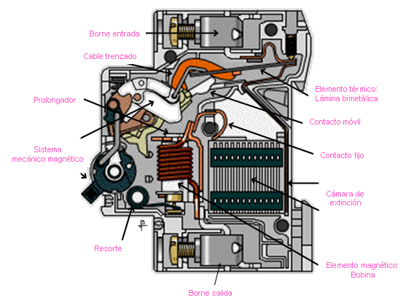
Componentes de un interruptor termo-magnético La acción térmica está constituido por un termo elemento cuyo calentamiento por encima de los valores normales de funcionamiento provoca una deformación que libera el cierre de bloqueo de los contactos. El tiempo de reacción de un termo elemento es inversamente proporcional a la intensidad de la corriente. Debido a su inercia térmica, cada nueva activación del circuito disminuirá su tiempo de reacción. La acción magnética está constituida por un bucle magnético cuyo efecto libera el cierre de bloqueo de los contactos, provocando así el corte en caso de sobre corriente.

Unidades de disparo electrónicas
Estas unidades ofrecen una mayor precisión y capacidad de repetición. Los sistemas de disparo electrónicos consisten de tres componentes:
• Transformador de corriente (sensor)
• Circuito electrónico (tablero de circuito impreso)
• Un disparo por bobina interno de transferencia de flujo de baja potencia que dispara el interruptor

En este tipo de interruptor Un toroidal, mide constantemente la corriente. Esta información es tratada por un módulo electrónico que acciona el disparo del interruptor cuando se sobrepasan los
curva de disparo de los interruptores de BT

Según el tipo de curva de disparo los interruptores pueden ser de curva B, curva C y curva D.
- Curva B: apertura de 3 a 5 veces In.
Para aplicaciones en circuitos resistivos (para influencia de transitorios de arranque) o con gran longitud de cables hasta el receptor.

- Curva C: de 5 a 10 veces In.
Cargas mixtas y motores normales (protección típica en el ámbito residencial)

- Curva D: 14 a 20 veces In. Circuitos con transitorios fuertes, transformadores, capacitores, etc.

Curva de disparo de un interruptor termo magnético

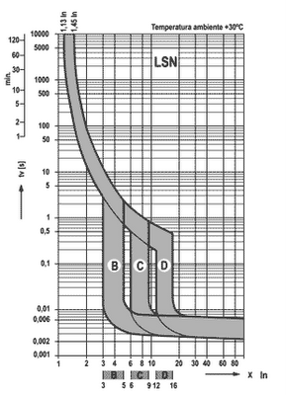

http://4.bp.blogspot.com/_vNFu_XRRH84/SJF_Yb7jbDI/AAAAAAAACSE/0KS19qDRn2k/s400/diefrentes+curvas+de+disparo.gif aracterísticas de la curva de disparo de un interruptor termo- magnéticos

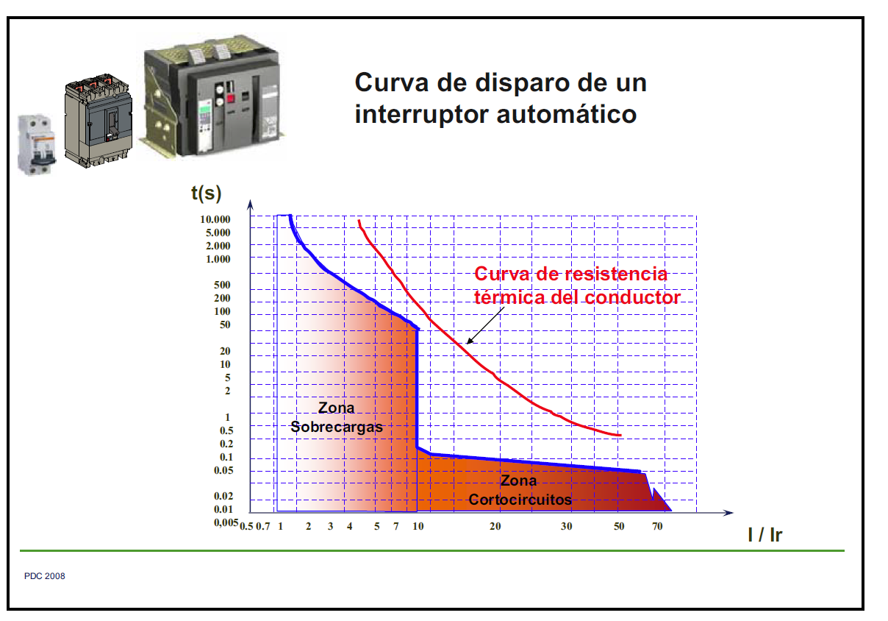
Imagen obtenida de
http://www.programacasasegura.org/pe/img/File/pdfs/presentacion_interruptores_de_proteccion.pdf

    - Parámetros de las curvas de disparo de los interruptores:

- Corriente nominal [In] Máxima corriente que puede pasar por el interruptor a temperatura ambiente, sin calentamiento anormal.

- Corriente de regulación [Ir]

Corriente regulada a partir de la cual se verifica la protección contra sobrecargas. Ir es función de In. Ejemplo: In = 500A
Ir = 0.9In = 450A

- Corriente de operación magnética (o de corto retardo) Im (Isd)
Corriente a partir de la cual se asegura la apertura instantánea del interruptor.
Se expresa en amperios o ó en múltiplos de In o Ir.
Ejemplos:
Im = 800A
Im = 12In
Isd = 10Ir
Dependiendo del tipo de interruptor Im (ó Isd) también puede ser regulable.

- Poder de corte último [Icu]
Máxima corriente de corto circuito que el interruptor puede abrirse.
- Poder de corte en servicio [Ics]
Traduce la aptitud del interruptor en tener un servicio normal después de haber cortado tres (3) veces consecutivas ésta corriente.
Es un parámetro de comparación importante pues brinda una medida de la robustez del interruptor. Ics se expresa en % de Icu
Ejemplo Ics = 50% Icu,

- Corriente asignada de corta duración admisible [Icw]
Es la máxima corriente de corto circuito que un interruptor (categoría B) puede soportar durante una corta duración Δt sin alteración de sus características

Curva de disparo de un interruptor de baja tensión
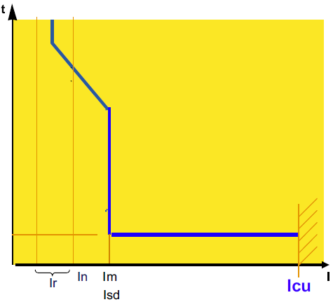
Icw – intensidad de resistencia breve nominal (similar al valor nominal breve

Endurancia de los interruptores
En los interruptores podemos distinguir dos tipos de endurancia:

- Endurancia mecánica: que hace referencia a el número de ciclos on-off sin carga que puede soportar el interruptor.
- Endurancia eléctrica Número de ciclos on-off a corriente nominal y tensión nominal que puede soportar el interruptor.

- Normatividad

IEC IEC 947-2 Comisión Electrotécnica Internacional es un estándar de prueba internacional que abarca una amplia gama de dispositivos, incluyendo interruptores de todos tipos y tiene por titulo “Switchgear y Controlgear de Baja Tensión”.
IEC 947-2 “Switchgear y Controlgear de baja tensión”.
ANSI C37.50 del The American Nacional Standards Institute es un estándar de
Prueba norteamericano titulado “Interruptores de potencia CA de baja tensión utilizados
en cajas”. Este estándar especifica pruebas rigurosas para desempeño del producto

ANSI/IEEE C37.13-1990, “Interruptores de Circuito de Potencia CA de Baja
Tensión empleados en Gabinetes”
ANSI C37.16-1997, “Requerimientos Relacionados con los Valores de Operación
Preferidos y Recomendaciones de Aplicación para Interruptores de Circuito
de Potencia de Baja Tensión y Protectores de Circuito de Potencia CA”
ANSI C37.17-1997, “Dispositivos de Disparo para Interruptores de Circuito de
Potencia de Baja Tensión CA y CD para Propósitos Generales”
  - Pruebas
Secuencias de pruebas definidas por la ANSI
ANSI C37.50-1989, “Procedimiento de Prueba para Interruptores de Circuito
de Potencia CA de Baja Tensión utilizados en Gabinetes”
1. La primera secuencia consiste de una prueba de elevación de temperatura,
Sobrecarga y cortocircuito.
2. La segunda secuencia consiste de una serie de pruebas de cortocircuito.
3. La tercera secuencia es una prueba de resistencia. se espera que el interruptor funcione correctamente otra vez después de haber manejado la Icw).
4. La cuarta secuencia es una prueba de valores de operación momentáneos.

Secuencia de Prueba 1 - Esta secuencia de prueba consiste de una prueba de elevación de temperatura para tomar una prueba de interrupción por sobrecarga y después una prueba de cortocircuito. El interruptor de circuito está equipado con un disparador instantáneo.
Secuencia de Prueba 2 - Esta secuencia de prueba consiste de una serie de prueba de cortocircuito en un interruptor de circuito equipado con disparo selectivo (no instantáneo).
Secuencia de Prueba 3 - Esta secuencia de prueba incluye pruebas de resistencia a la fatiga mecánica y eléctrica.
Secuencia de Prueba 4 - Esta secuencia de prueba incluye una prueba de corriente
breve (no disruptiva). Los interruptores de circuito en caja moldeada y caja aislada habitualmente no son sometidos a este tipo de prueba y, por consiguiente, no tienen la Capacidad de Carga Breve
Para esta prueba, el interruptor de circuito no tiene unidad de disparo o bien la unidad de disparo está desconectada.
Procedimiento:
- El interruptor de circuito es cerrado y después excitado en su valor de corriente de corto tiempo completo. El valor de operación de corto tiempo es habitualmente igual al valor de corriente de cortocircuito de 600 volts.
- se deja circular la corriente durante 30 ciclos (1/2 segundo)
- apaga durante 15 segundos, y después se enciende otra vez durante 30 ciclos mas.I
- El interruptor de circuito es sometido a una secuencia de prueba de cortocircuito
trifásica a valor de corriente de cortocircuito completo y 635 volts. El interruptor de circuito es abierto lo más rápidamente posible por la bobina de disparo la cual es excitada al mismo momento que se aplica el suministro de energía eléctrica. El objetivo es obligar el interruptor de circuito a abrir durante las condiciones de peor caso.
- se revisa la calibración del interruptor de circuito y se efectúa una prueba no disruptiva del dieléctrico.
- Las primeras tres secuencias de prueba aplican para interruptores de de caja moldeada y interruptores de potencia de baja tensión.

- Catalogos: interruptores para baja tensión
- ABB http://www.bol.it.abb.com/aspviewer3/download/21/0000006161.PDF
- SNEIDER ELECTRI http://www.schneiderelectric.es/sites/spain/es/productos-servicios/distribucion-electrica/oferta-de-productos/presentacion-de-rango.page?c_filepath=/templatedata/Offer_Presentation/3_Range_Datasheet/data/es/local/electrical_distribution/easypact_csv.xml&p_function_id=17&p_family_id=179&p_range_id=61052&f=NNM1:Interruptores+autom%C3%A1ticos+y+componentes+de+protecci%C3%B3n+motor~!NNM2:Interruptor+autom%C3%A1tico+de+caja+moldeada~!NNM3:EasyPact+CVS
- bajo: http://www.siemens.de/sentron
- tomado de pdf simens baja tension pagina 122
- el mcatalogo en la página 130

PARTE 2 INTERRUPTORES EN MEDIA TENSION

El interruptor de potencia es el dispositivo encargado de desconectar una carga o una parte del sistema eléctrico, tanto en condiciones de operación normal (máxima carga o en vacío) como en condición de cortocircuito.
- DEFIICIONES
INTERRUPTOR: El interruptor es un dispositivo que cierra o interrumpe un circuito eléctrico entre contactos separables, bajo condiciones de carga o falla.
ARCO ELECTRICO: La generación del arco se debe a la ionización del medio entre los contactos, haciéndolo conductor, lo que facilita la circulación de corriente. La presencia de iones se origina por la descomposición de las moléculas que conforman el medio entre los contactos, producto de colisiones entre éstas y los electrones aportados por la corriente. Se puede decir que la emisión de electrones desde la superficie de los contactos de un interruptor.
TENSIÓN DE ARCO: Tensión entre los contactos del interruptor, durante el tiempo de extinción del arco

TENSIÓN TRANSITORIA DE REESTABLECIMIENTO (TTR): Tensión transitoria que aparece entre los contactos del interruptor, después de la extinción del arco.

CARACTERISTICAS GENERALES

Las características más importantes para el diseño, especificación y pruebas siguientes:

La naturaleza y presión del medio ambiente donde se induce
La presencia de agentes ionizantes o des ionizantes.
La tensión entre los contactos y su variación en el tiempo.
La forma y composición de la cámara apaga chispa.
Sistema de extinción del arco.

INTERRUPTORES DE MEDIA TENSION
Trataremos en esta primera parte del documento los interruptores de media tensión (tensiones mayores o igulles a 1000V y menores a 57.5 kV)

- CLASIFICACION DE LOS INTERRUPTORES EN MEDIA TENSION

LOS INTERRUPTORES SE PUEDEN CLASIFICAR DE ACUERDO A:

- SU MEDIO DE INTERRUPCIÓN: Como es con vacio, aire comprimido y aceite. Gas Sf6
- SU MECANISMO DE OPERACION: Neumático, hidráulico, resortes
- FORMA DE EXTINCION DE ARCO : cámara simple o cámara doble

CAMARA DE EXTICION

Esta parte del interruptor es primordial ya que es donde se reduce el arco generado en el momento de apertura o cierre.

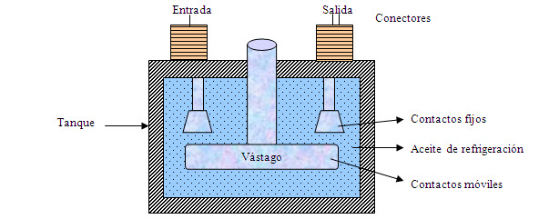
www.aiu.edu/.../SUBESTACIONES-ELECTRICAS.html

1.1 INTERRUPTORES EN ACEITE
Dependiendo la tensión a trabajar, estos son de alto volumen en aceite hasta 115[ kV] y bajo volumen en aceite que pueden ir hasta [1000 [kV ] respectivamente.

El aceite actúa como un elemento aislante en el momento de apertura y cierre del interruptor permitiendo la disminución del arco eléctrico eliminando las condiciones para que este se presente.

Interruptor en aceite
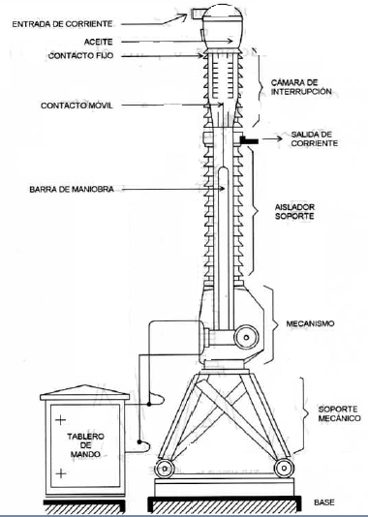

[2]Elementos de diseño de subestaciones eléctricas de Gilberto Harper Enríquez

INTERRUPTORES DE GRAN VOLUMEN DE ACEITE:
Ventajas:
Construcción sencilla,
Alta capacidad de ruptura,
Pueden usarse en operación manual y automática,
Pueden conectarse transformadores de corriente en los bushings de entrada.
Desventajas:
Posibilidad de incendio o explosión.
Necesidad de inspección periódica de la calidad y cantidad de aceite en el estanque.
Ocupan una gran cantidad de aceite mineral de alto costo.
No pueden usarse en interiores.
No pueden emplearse en conexión automática.
Los contactos son grandes y pesados y requieren de frecuentes cambios.
Son grandes y pesados.
INTERRUPTORES DE PEQUEÑO VOLUMEN DE ACEITE
Ventajas:
Comparativamente usan una menor cantidad de aceite.
Menor tamaño y peso en comparación a los de gran volumen.
Menor costo.
Pueden emplearse tanto en forma manual como automática.
Fácil acceso a los contactos.
Desventajas:
Peligro de incendio y explosión aunque en menor grado comparados a los de gran volumen.
No pueden usarse con reconexión automática.
Requieren una manutención frecuente y reemplazos periódicos de aceite.
Sufren de mayor daño los contactos principales.
1.2 INTERRUPTORES NEUMÁTICOS
Se usan principalmente en alta tensión maneja grandes presiones de aire en su recamara el cual debe de ser limpio para que sea lo bastante eficiente y poseen las siguientes características :
Ventajas:
No hay riesgos de incendio o explosión.
Operación muy rápida.
Pueden emplearse en sistemas con reconexión automática.
Alta capacidad de ruptura.
La interrupción de corrientes altamente capacitivas no presenta mayores dificultades.
Menor daño a los contactos.
Fácil acceso a los contactos.
Comparativamente menor peso.
Desventajas:
Poseen una compleja instalación debido a la red de aire comprimido, que incluye motor, compresor, cañerías, etc.
Construcción más compleja
Mayor costo
1.3 INTERRUPTORES EN VACÍO
La alta rigidez dieléctrica que presenta el vacío (es el aislante perfecto) ofrece una excelente alternativa para apagar en forma efectiva el arco. En efecto, cuando un circuito en corriente alterna se desenergiza separando un juego de contactos ubicados en una cámara en vacío, la corriente se corta al primer cruce por cero o antes, con la ventaja de que la rigidez dieléctrica entre los contactos aumenta en razón de miles de veces mayor a la de un interruptor convencional (1 KV por µs para 100 A en comparación con 50 V/µs para el aire). Esto hace que el arco no vuelva a reencenderse. Estas propiedades hacen que el interruptor en vacío sea más eficiente, liviano y económico.
Ventajas
Tiempo de operación muy rápida, en general la corriente se anula a la primera pasada por cero.
Rigidez dieléctrica entre los contactos se restablece rápidamente impidiendo la reignición del arco.
Son menos pesados y más baratos.
Prácticamente no requieren mantención y tienen una vida útil mucho mayor a los interruptores convencionales.
Especial para uso en sistemas de baja y media tensión.
Desventajas:
Dificultad para mantener la condición de vacio.
Generan sobre-tensiones producto del elevado di/dt.
Tienen capacidad de interrupción limitada.
1.4 INTERRUPTORES EN HEXAFLUORURO DE AZUFRE SF6
El SF 6 se usa como material aislante y también para apagar el arco. El SF 6 es un gas muy pesado (5 veces la densidad del aire), altamente estable, inerte, inodoro e inflamable. En presencia del SF 6 la tensión del arco se mantiene en un valor bajo, razón por la cual la energía disipada no alcanza valores muy elevados. La rigidez dieléctrica del gas es 2.5 veces superior a la del aire (a presión atmosférica). La rigidez dieléctrica depende de la forma del campo eléctrico entre los contactos, el que a su vez depende de la forma y composición de los electrodos. Si logra establecerse un campo magnético no uniforme entre los contactos, la rigidez dieléctrica del SF 6 puede alcanzar valores cercanos a 5 veces la rigidez del aire. Son unidades selladas, trifásicas y pueden operar durante largos años sin mantención, debido a que prácticamente no se descompone, y no es abrasivo.
- CLASIFICACION POR EL MECANISMO DE ACCIONAMIENTO

El interruptor debe contar con un mecanismo de operación de energía almacenada con control eléctrico y remoto, y también local manual, que permita el disparo de emergencia sin alimentación externa.
La energía almacenada para operación del mecanismo debe ser de cualquiera de los tres tipos siguientes
2.1 NEUMATICO: este utiliza un sistema neumático para realizar la apertura y cierre del interruptor utilizando un compresor, valvula y acumulador para que sea estable la presión y operación
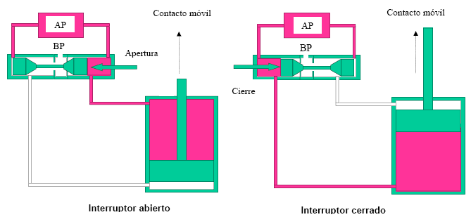 http://www.zensol.com/VE/compartir-pruebas-desplazamiento.htm
2.2 HIDRAULICO
Al igual que el sistema neumático su modo de operación es similar con la diferencia que utiliza aceite y puede resultar mas eficiente que el neumático.

2.3 ACCIONAMIENTO POR RESORTE

Este accionamiento posee un resorte el cual debe de ser accionado hasta lograr concentrar toda su energía y así mismo liberarla para la respectiva maniobra.
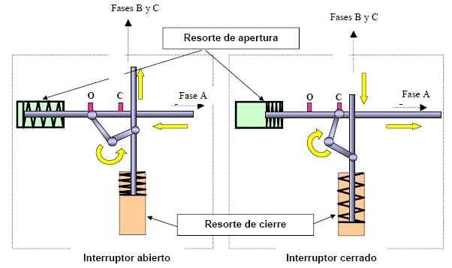
http://www.zensol.com/VE/compartir-pruebas-desplazamiento.htm

- ESPECIFICACIONES TECNICAS DE LOS INTERRUPTORES
Algunos de los parámetros que limitan las condiciones de operación de un interruptor son:
Voltaje nominal.
Tension de aislamiento
Frecuencia nominal.
Corriente nominal.
Rigidez dieléctrica.
Ciclo de trabajo.
Corriente de cortocircuito momentánea.
Corriente de cortocircuito de interrupción.

- NORMAS TECNICAS

Norma CEI 60056
NRF-028-CFE-2004
NRF-022-CFE-2006
IEC 62271–100
IEC 61233
IEEE Std C37.09
IEEE Std C37.06
- REFERENCIAS PARA MEDIA TENSION

http://www.zensol interruptores en vacio y en sf6 abb
http://www05.abb.com/global/scot/scot235.nsf/veritydisplay/b9fd255ebbdba723c1257515003e7de6/$file/BR_Service(ES)A_1VCP000233-0811.pdf
interruptores media tensión siemens al vacio http://www.energy.siemens.com/co/pool/hq/power-distribution/medium-voltage-indoor-devices/HG11-01-sp-2007-06-15-Infobroschuere.pdf
.com/VE/compartir-pruebas-tiempo2.htm
http://www.directindustry.es/prod/driescher/interruptor-combinado
www.aiu.edu/.../Img38..jpg http://www.syse.com.mx/interruptores.shtml
http://www.frlp.utn.edu.ar/materias/tydee/seccionadores.p
http://www.enersis.cl/enersis_web
http://www.abb.com/product/es/9AAC720078.aspx

- BIBLIOGRAFIA

- SUBESTACIONES fundamentos teoricos y consideraciones Jose Carlos Romero Escobar 2001
- Elementos de diseño de subestaciones eléctricas de Gilberto Harper Enríquez
- www.ABB.COM

